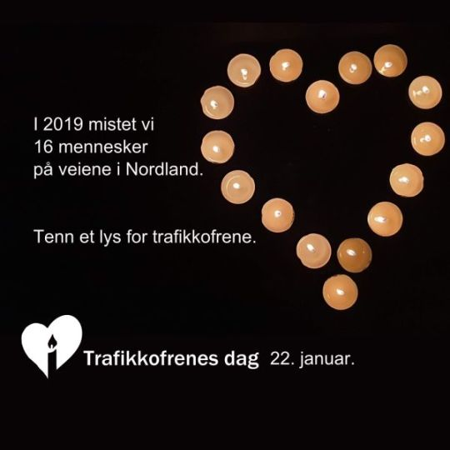

Saltdal Kommune markerer trafikkofrenes dag onsdag 22. januar kl.18.00 i Rognan sentrum
Leder i Saltdal ungdomsråd Tiril Annie Normann Pettersen og ordfører Rune Berg holder appeller og vi tenner lys for å minnes de som har mistet livet eller blitt skadet i Nordlandstrafikken i 2019.
110 omkom i trafikken i 2019, dette er to flere enn i fjor. I desember mistet 14 personer livet i trafikken som er mer enn en dobling fra desember i fjor hvor 6 personer omkom.
2019 er likevel spesielt gledelig på en måte. Det er første gang ingen barn under 16 år har mistet livet i trafikken siden Trygg Trafikk ble opprettet i 1956.
Flest ulykker i Nordland
Så mange som 16 personer har mistet livet i trafikken i Nordland i 2019. Det er voldsom økning fra 2018 da fem personer omkom.
-Tallene for Nordland er bekymringsfulle. Økningen fra året før er alvorlig. Nordland har mange smale og svingete veier av dårlig standard og det er det nødvendig med tiltak både når det gjelder infrastruktur for å heve veistandarden, men også at den enkelte sjåfør tar sine forholdsregler, sier direktør i Trygg Trafikk Jan Johansen

Alle er velkomne til å delta i denne markeringen sammen med oss.

